ЛГВО-22 |  | Спортивный комплекс ЛГВО-22
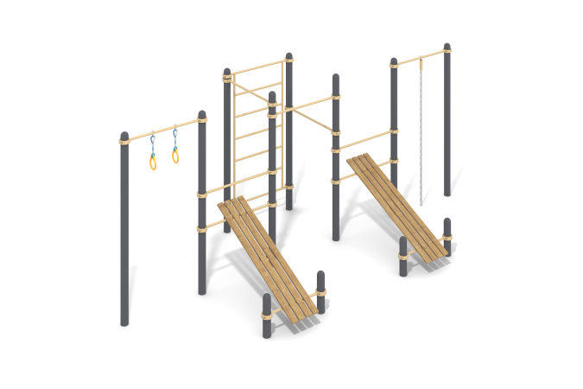

Размеры, мм: | 2955x6190x2554 | Вес, кг: | 393.013
Характеристики материалов
Материалы: металл, порошковая краска, дерево, лак, пластик, армированный канат.
Комплекс состоит из 12 опорных столбов, выполненных из металлической трубы диаметром 108 мм с толщиной стенки 5 мм и перекладинами, выполненными из круглой металлической трубы диаметром 33,5 мм с толщиной стенки 3,2 мм. Верхняя часть столбов закрыта эллиптической металлической заглушкой.
Присоединение перекладины к опорным столбам выполнено на разборных металлических хомутах диаметром 108 мм.
В состав комплекса входят две скамьи для пресса, перекладина с кольцами, лестница вертикальная и четыре турника.
Кольца выполнены из пластика. Крепление к перекладине осуществляется при помощи армированного полипропиленового каната диаметром 16 мм состоящего из шести прядей, каждая прядь армирована восемью металлическими проволоками. Стальные проволоки покрыты витым полипропиленовым сплитом (плетеный полиэстер).
Поверхность скамеек для пресса выполнена из сухих досок хвойных пород сечением ширина 30 мм х длина 100 мм. Все доски отшлифованы, верхние кромки скруглены. Обработанные поверхности покрыты тонированным и бесцветным лаком.
В оборудование используется крепеж из нержавеющей стали. Выступающие части резьбовых соединений и открытые части труб закрыты пластиковыми заглушками.
Покрытие элементов:
- металл - порошковый цинкогрунт, порошковая краска.
Элементы комплекса:
Столб - 12 шт.
Рама скамьи гимнастической высота 900 мм (ширина 792 мм х длина 1450 мм ) - 2 шт.
Перекладина - 2 шт.
Перекладина под кольца длина 1210 мм - 1 шт.
Лестница вертикальная ширина 1210 мм х длина 2000 мм - 1 шт.
Перекладина под канат - 1 шт.
Перекладина 3 шт.
Хомут - 26 шт.
Закладная каната - 1 шт.
Доска длина 2000 мм - 8 шт.
Канат д/лазания+ закладная - 1 шт.
Кольцо - 2 шт.
Комплект крепежа - 1 шт.

